实验报告
25系05级 鄂雁祺 2006年4月3日 PB05025003
实验题目：钢丝杨氏模量的测量
实验目的：学会用拉伸法测定钢丝杨氏模量的方法，掌握利用光杠杆测定微小形变的方法，掌握逐差法和作图法这两种数据处理的方法。
实验原理：在胡克定律成立的范围内，应力F/S和应变ΔL/L之比是一个常数，即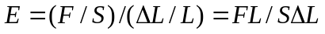，E即为杨氏模量。
杨氏模量的测量公式为 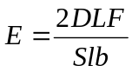 。
L为钢丝长度，
l为支脚尖到刀口的垂直距离，
D为镜面到标尺的距离，
b为从望远镜中观察到的标尺移动的距离
测量出L、D、l和d及一系列的F与b之后，就可以确定钢丝的杨氏模量E。
实验器材：光杠杆，砝码，望远镜，标尺，米尺，千分尺，支架。
实验步骤： 1．调节仪器：安装好实验装置，调节支架、光杠杆、望远镜等；
2．测量:
- 砝码托的质量为m₀，记录望远镜中标尺的读数r₀作为钢丝的起始长度。
- 在砝码托上逐次加500g砝码（可加到3500g），观察每增加500g时望远镜中标尺上的读数，然后再将砝码逐次减去，记下对应的读数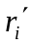，取两组对应数据的平均值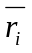。
- 用米尺测量金属丝的长度L和平面镜与标尺之间的距离D，以及光杠杆的臂长l。
3．记录，处理实验数据。
数据记录与处理:
1.钢丝长度 L 100.21cm
2.尖脚到刀口 l 7.10cm
3.镜面到标尺 D 138.01cm
4.钢丝直径 d
次数 | 第1次 | 第2次 | 第3次 | 第4次 | 第5次 | 第6次
长度mm | 0.309 | 0.307 | 0.308 | 0.311 | 0.308 | 0.310 | 0.309 | 0.00147
5. 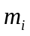—
i |  | (mm) | (mm) | (mm) | 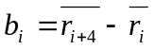(mm)
0 | m₀ | 10.0 | 13.8 | 11.90 | 56.75
1 | m₀+500 | 23.0 | 29.7 | 26.35 | 56.40
2 | m₀+1000 | 37.9 | 43.0 | 40.45 | 55.50
3 | m₀+1500 | 52.7 | 56.2 | 54.45 | 56.05
4 | m₀+2000 | 66.8 | 70.5 | 68.65
5 | m₀+2500 | 82.0 | 83.5 | 82.75
6 | m₀+3000 | 95.8 | 96.1 | 95.95
7 | m₀+3500 | 110.5 | 110.5 | 110.5

作图法：—
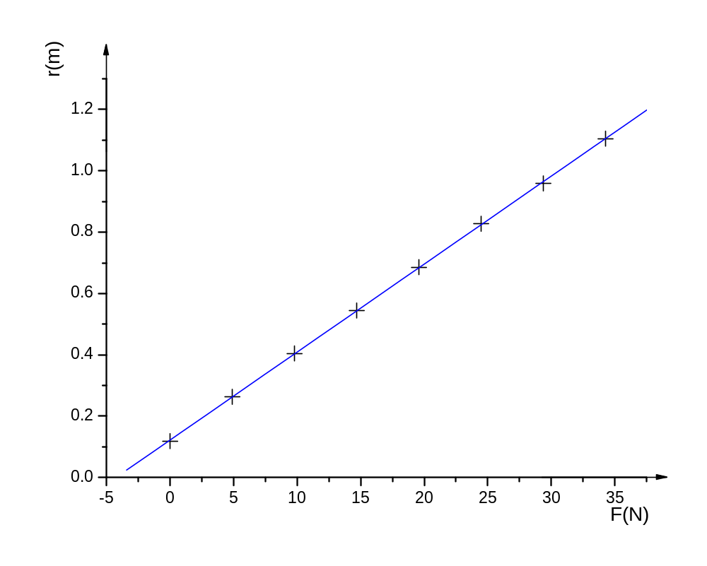

斜率M为： 0.00287
根据公式: 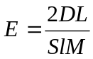算得杨氏模量E=1.81×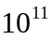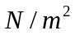

逐差法：
由，代入测量数据平均值，得E=1.81×
拉力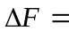0.1958N 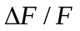=0.1958/2×9.79=0.01
钢丝长度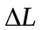=0.002m 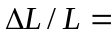0.002/0.10021=0.002
镜面-标尺距离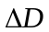=0.002m
光杠杆臂长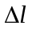=0.0002m
伸长量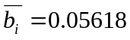 0.000533
伸长量b不确定度 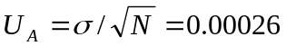 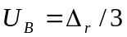=0.00005
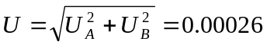
直径d不确定度：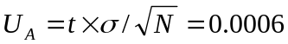 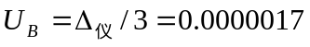
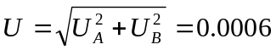
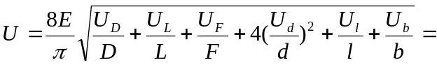0.60
最终结果：得E=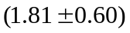× P=0.683
思考题
1.利用光杠杆把测微小长度ΔL变成侧b，光杠杆的放大率为2D/L，根据此式能否以增加D减小来提高放大率，这样做有无好处？有无限度？应怎样考虑这个问题？
答： 能增加D减小l来提高放大率，这样做有好处。
因为将微小量扩大有利于减小误差。
这样做有限度。由于当θ大到一定程度时，就不能近似等于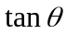了。
所以应在减小误差和利用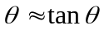，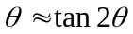之间找到一个平衡点。

